|  |  |  |  |  |
| --- | --- | --- | --- | --- |
| cpp_05_객체 배열 | 학번 : |  | 이름 : |  |

* **개념 확인 – 객체 배열**

1. 제시된 Color 클래스를 구현한 후 제시된 조건대로 처리하는 프로그램을 작성하시오

* 크기가 5인 객체 배열을 생성하면서 초기화한다. (초기화 값은 본인이 임의로 할 것)
* 입력된 색상에 해당하는 RGB 코드값을 출력한다
* 멤버 변수의 값을 반환하는 getter 함수 추가할 것
* 전체 배열 원소를 출력한다

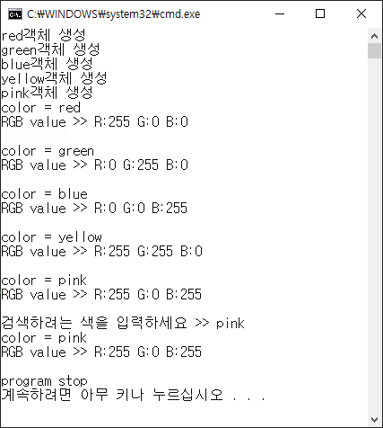 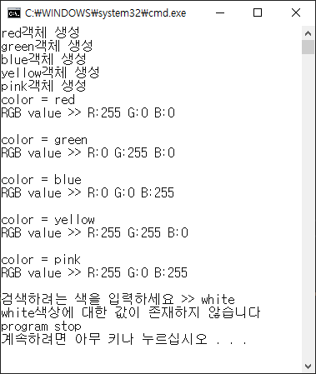

|  |
| --- |
| class Color {  int red, green, blue;  string color;  public:  Color():Color(0, 0, 0, "black") {}  Color(int r, int g, int b, string c) : red(r), green(g), blue(b), color(c){ }  void setColor(int r, int g, int b, string c); //색상 변경  void show() const; //멤버 변수 출력  //색상을 반환하는 접근자 함수 추가  };  void search(Circle *p, string color, int size); //매개변수로 전달된 색상에 해당하는 RGB 값 출력, 전역 함수 |

|  |
| --- |
| [프로그램 소스] |

* **개념 적용 응용 프로그래밍 – 클래스와 객체**

1. 다음 main() 함수가 잘 작동하도록 Member 클래스를 작성하고 프로그램을 완성하라.

* Member 클래스

- id와 pw의 두 멤버 변수와 3 개의 생성자, 그리고 한 개의 소멸자로 구성

- 멤버함수(상수화 함수로 구현)

isCheck() : id와 pw를 비교하여 같으면 true, 다르면 false반환

display() : 객체 내용 출력, 반환값 없음

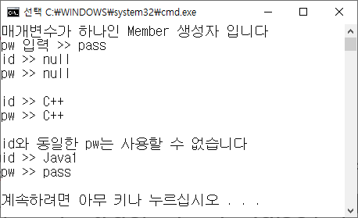

|  |
| --- |
| int main() {  Member mem;  Member mem1("C++", "C++");  Member mem2("Java1");  mem.display();  mem1.disPlay();  if (mem1.isCheck())  cout << "사용 가능한 pw 입니다" << endl;  else  cout << "id와 동일한 pw는 사용할 수 없습니다" << endl;  mem2.disPlay();  return 0;  } |

|  |
| --- |
| [프로그램 소스] |
| [실행결과] |

1. 다음 main() 함수가 잘 작동하도록 TV클래스를 작성하시오. 열거형 클래스도 추가하여 볼륨과 채널 증가 감소에 적용하시오.

단, 클래스 선언부와 구현부를 분리하여 작성

생성자와 소멸자 추가

모든 멤버에 대한 상수화 된 getter 함수 추가 – 상수화 함수로 할 것

모든 멤버에 대한 setter 함수 추가

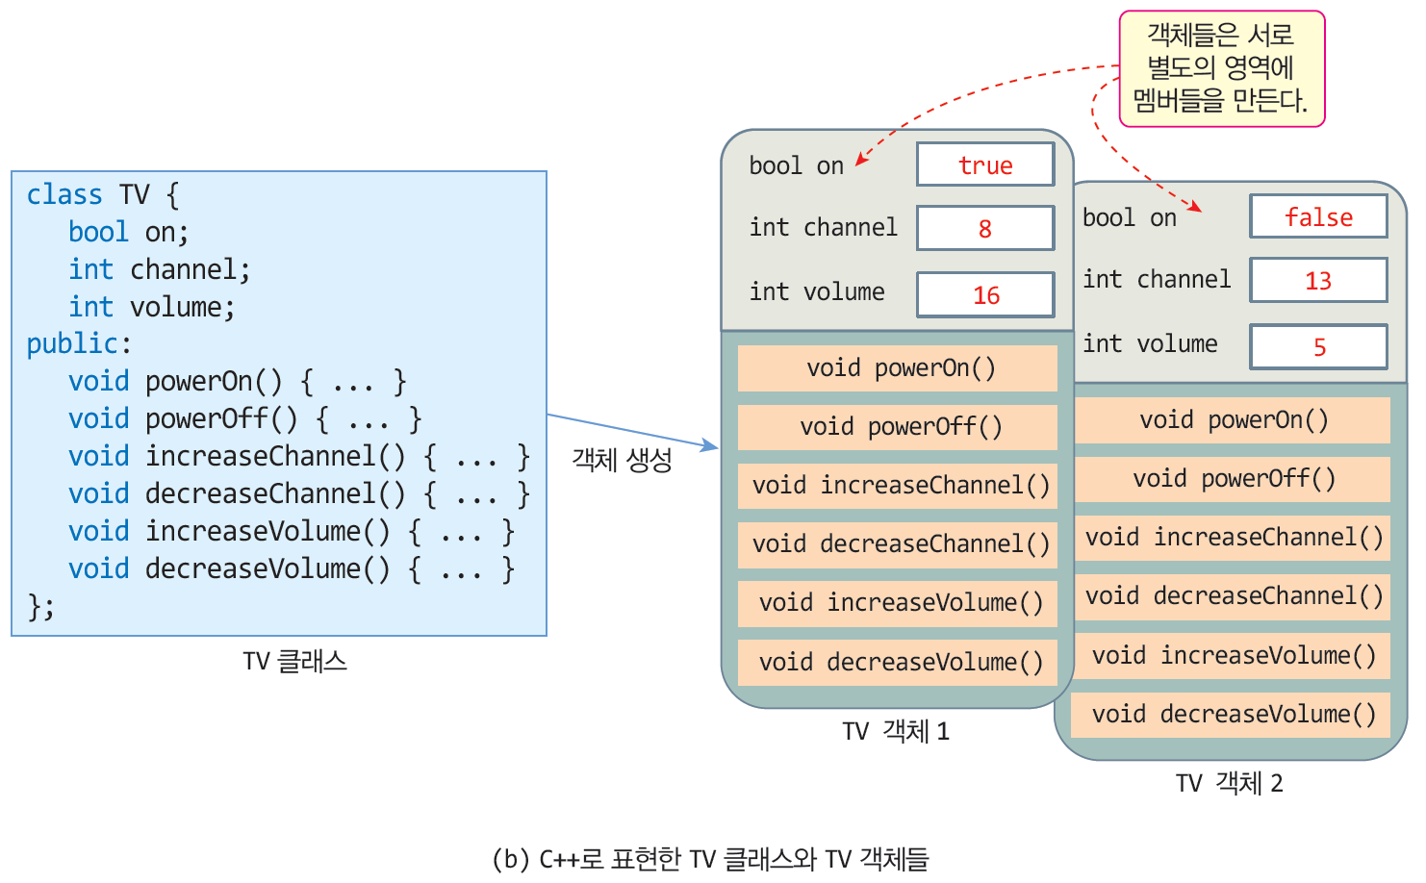

|  |
| --- |
| int main() {  TV tv;  tv.powerOn();  tv.state(); //on, volume, channel 값 출력  tv.increaseChannel();  cout << "채널 "<< CON::INC << " 증가" << endl;  tv.state();  return 0;  } |

|  |
| --- |
| [프로그램 소스] |
| [실행결과] |

1. 제시된 결과처럼 메뉴에서 선택한 연산을 실행하는 프로그램을 작성하시오. 프로그램 종료 시 각 연산을 수행한 횟수를 출력하도록 한다. +, *, %, - 연산을 하는 4개의 클래스를 각각 만들고, 각 클래스에는 다음과 같은 멤버를 갖는다. 제시된 조건 외에 필요에 따라 본인이 추가

* int 타입 변수 a, b;
* void setValue(int x, int y) 함수 : 매개변수를 멤버 변수에 복사
* int calculate() 함수 : 연산 결과 반환

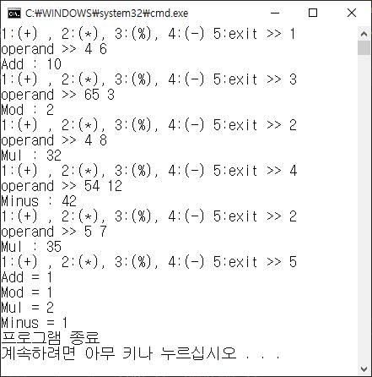

|  |
| --- |
| [프로그램 소스] |
| [실행결과] |

1. main()함수와 실행 결과를 참고하여 Coffee 클래스를 작성하시오.

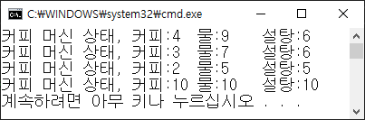

class CoffeeMachine {

int coffee, water, sugar; // 전체 커피, 물량, 설탕 량

public:

CoffeeMachine(int c, int w, int s);

void drinkEspresso(); // 커피 1, 물 1 소비

void drinkAmericano(); // 커피 1, 물 2 소비

void drinkSugarCoffee(); // 커피 1, 물 2, 설탕 1 소비

void fill(); // 커피 10, 물 10, 설탕 10으로 채우기

void show(); // 잔량 출력

};

int main() {

CoffeeMachine java(5, 10, 6); // 커피량:5, 물량:10, 설탕:6으로 초기화

java.drinkEspresso(); // 커피 1, 물 1 소비

java.show(); // 현재 커피 머신의 상태 출력

java.drinkAmericano(); // 커피 1, 물 2 소비

java.show(); // 현재 커피 머신의 상태 출력

java.drinkSugarCoffee(); // 커피 1, 물 2, 설탕 1 소비

java.show(); // 현재 커피 머신의 상태 출력

java.fill(); // 커피 10, 물 10, 설탕 10으로 채우기

java.show(); // 현재 커피 머신의 상태 출력

}

|  |
| --- |
| [프로그램 소스] |
| [실행결과] |

1. 메인 메모리를 관리하는 Ram클래스를 구현하여 제시된 결과처럼 실행되도록 프로그램을 작성하시오.

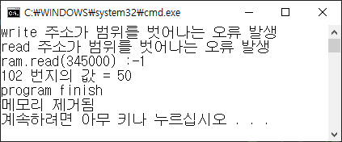

class Ram {

char mem[100 * 1024]; // 100KB 메모리

int size;

public:

Ram(); // mem을 0으로 초기화하고 size를 100*1024로 초기화

~Ram(); // "메모리 제거됨" 문자열 출력

char read(int address); // address 주소의 메모리를 읽어 리턴

void write(int address, char value); // address 주소에 value 저장

};

int main() {

Ram ram;

ram.write(100, 20); // 100 번지에 20 저장

ram.write(101, 30); // 101 번지에 30 저장

ram.write(400000, 37); //400000 번지에 37 저장

cout<<"ram.read(345000) :" << (int)(ram.read(345000)) <<endl; //주소 범위를 벗어나면 -1 반환

char res = ram.read(100) + ram.read(101); // 20 + 30 = 50

ram.write(102, res); // 102 번지에 50 저장

cout << "102 번지의 값 = " << (int)ram.read(102) << endl; // 102 번지 메모리 값 출력

cout << "program finish" << endl;

}

|  |
| --- |
| [프로그램 소스] |
| [실행결과] |